第三章 四、变压器
世界第一高水坝——长江三峡大坝，巍然耸立在湖北省宜昌市。三峡电厂的投产，改善了我国一些地区的电力供应。远在几千千米之外的你家，也许使用的就是三峡电。
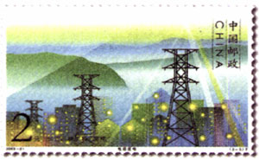
图3.4-1 2003年我国发行的纪念三峡工程发电的邮票
电从发电机发出，可以沿着导线输送到几千千米之外，输电电压达到数百千伏。而大型发电机发出的电，按等级一般有10.5 kV、13.0 kV、15.75 kV和18.0 kV几种，都不符合远距离送电的要求。因此，发电站要把电压升高后才向远方输电。
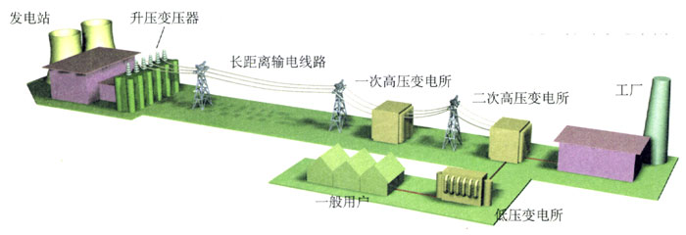
图3.4-2 输电过程示意图
我们还知道，家里使用的电压是220 V，地铁机车的电压是750 V……远距离送过来的电压太高，不能直接使用，要在变电站把电压降低才能送给用户。
在输电过程中，各种变压器（transformer）发挥着极其重要的作用。变压器是电气化社会不可或缺的重要设备。我们身边有形形色色的变压器（图3.4-3）。
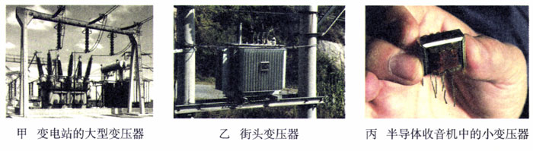
图3.4-3 变压器

变压器的结构
图3.4-4是示教变压器，它像各种变压器一样，是由铁芯和绕在铁芯上的线圈组成的。铁芯由硅钢片叠合而成，线圈由漆包线绕成。
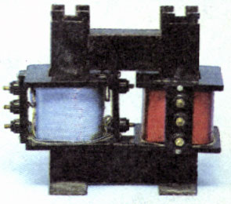
图3.4-4 变压器的结构
使用时，变压器的一个线圈跟前一级电路连接，叫做原线圈（primary coil），也叫初级线圈。另一个线圈跟下一级电路连接，叫做副线圈（secondary coil），也叫次级线圈。

演示
变压器的作用
把示教变压器的两个线圈分别套到铁芯的两个立柱上，一个线圈连接学生电源的交流输出端，另一个线圈连接小灯泡的两端（图3.4-5）。闭合学生电源的开关，会看到小灯泡发光。
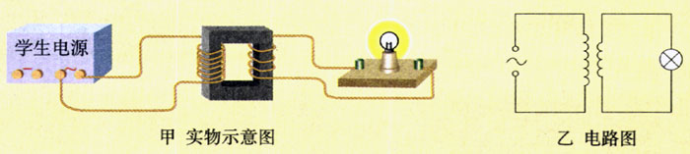
图3.4-5 变压器的作用
小灯泡没有直接跟电源连接，为什么能发光？

下面，我们通过实验，探究变压器两个线圈的电压关系。

实验
探究变压器两个线圈的电压关系
实验器材：学生电源、可拆变压器（配备几个不同匝数的线圈）、多用电表。
以下课文给出了实验的主要思路及应该注意的事项，阅读之后要结合自己的实际器材设计具体、详尽的操作步骤，设计记录表格，然后才能进行实验操作。
1．把两个线圈套到可拆变压器的铁芯上。一个线圈作为原线圈，连到学生电源的交流输出端。另一个线圈作为副线圈，两端可以不接用电器。
2．闭合电源开关，用多用电表的交流电压挡分别测量两个线圈两端的电压（图3.4-6）。测量时，先用量程比较大的交流电压挡，例如交流50V挡，如果电压读数表明实际电压不太大，可以改用较小一级的电压挡。测量完毕时断开学生电源的开关。
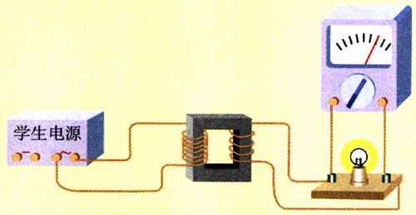
图3.4-6 探究变压器两个线圈上的电压关系
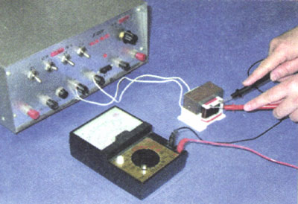
图3.4-7 如何用多用电表测交流电压？
3．改变学生电源的电压设置，重复以上实验。
4．原线圈与副线圈对调，重复以上实验。
5．换用其他线圈，重复以上实验。
讨论
1．变压器的原线圈、副线圈的电压与两个线圈的匝数之间有什么关系？试着写出它们之间的关系式。
2．要使电压通过变压器后降低，副线圈的匝数应该比原线圈的匝数多些还是少些？要使电压升高呢？如果要你给变压器命名，哪种变压器叫做升压变压器？哪种叫做降压变压器？
3．在实验中，你还发现了哪些（声音、温度的变化）现象？应该如何解释？

变压器为什么能改变电压
变压器的副线圈与原线圈之间，并没有导线相连，但在副线圈内却产生了电动势，使得与副线圈相连的灯泡发光。这是为什么？
原来，原线圈中通过电流时，铁芯中产生磁场，由于交变电流的大小和方向都在不断变化，铁芯中磁场的强弱和方向也都在不断变化。副线圈与原线圈是套在同一个铁芯上的，通过副线圈的磁场也在不断变化，于是就在副线圈内产生了感应电动势。
线圈的各匝导线之间是相互串联的，每匝的感应电动势加在一起，就是整个线圈的感应电动势。因此，在同一个铁芯上，哪个线圈的匝数多，哪个线圈的电压就高。

问题与练习
1．为什么给变压器的一个线圈接入交流，就能在另一个线圈内产生电动势？变压器能够改变直流电压吗？为什么？
2．大多数变压器的两个线圈的匝数都不相同。为什么？
3．某机床上用的照明灯电压为36 V。如果要用220 V的电压降压得到，机床上变压器的原线圈匝数是1140，副线圈匝数应该比原线圈多些还是少些？
4．变压器原线圈和副线圈之间是绝缘的。如果副线圈多接了几个用电器使得电流增大了，你认为原线圈中的电流会变化吗？说出你的道理。
5．把你知道的跟生活有关的变压器列举出来。如果是在家用电器中的，请说出是哪种电器的，是升压变压器还是降压变压器？

